Технологическая карта урока

Учитель: Дурынина Оксана Борисовна

Предмет: русский язык

Класс: 2
Технология: урок открытия новых знаний с применением здоровьесберегающих технологий.
Тип урока: открытие новых знаний

Тема: «Удвоенные согласные»

Цель: Познакомить детей с правописанием слов с удвоенными согласными.
- познакомить обучающихся со случаями совпадения и расхождения количества звуков и букв в слове;
- учить слышать слова с удвоенной согласной в корне, правильно обозначать их на письме;
- формировать умение пользоваться орфографическим словарём для подтверждения правильности написания слов с удвоенными согласными;
- прививать навыки правильного аккуратного письма;
- развивать орфографическую зоркость;
- расширять знания детей о необходимости здорового образа жизни;
- развивать умение наблюдать, делать выводы, обобщать;
- воспитывать внимательность, развивать память и мышление;
- развивать коммуникативные навыки работы в парах.

Планируемые результаты:
Предметные УУД: усвоение первоначальных сведений об удвоенных согласных в корне, формирование умения работать со словарём.
аргументировано отвечать, доказывать своё мнение.
Личностные УУД: формирование учебно-познавательного интереса к новому материалу и способу решения новой задачи; развитие положительного отношения к ведению здорового образа жизни; осознание себя членом общества и государства; формирование культуры поведения и взаимоотношений с окружающими.

Метапредметные:

Регулятивные УУД: умение определять и формулировать цель на уроке с помощью учителя; проговаривать последовательность действий на уроке; работать по коллективно составленному плану; оценивать правильность выполнения действия на уровне адекватной оценки; планировать своё действие в соответствии с поставленной задачей; высказывать своё предположение.
Познавательные: умение ориентироваться в своей системе знаний: отличать новое от уже известного с помощью учителя; добывать новые знания: находить ответы на вопросы, используя учебник, свой жизненный опыт и информацию, полученную на уроке.
Коммуникативные: умение учитывать позицию собеседника, осуществлять сотрудничество и кооперацию с учителем и сверстниками, адекватно воспринимать и передавать информацию.

ИКТ – компетентности: обучающиеся приобретут опыт работы с мультимедийными информационными объектами, в которых объединяются текст, наглядно-графические изображения, цифровые данные, неподвижные и движущиеся изображения.

Межпредметные связи: физкультура, литература, математика.

Ресурсы:
информационные: карточки со слогами, словарь учебника, флажки со словами с удвоенными согласными.
технические: ПК учителя, проектор, интерактивная доска,
демонстрационные: презентация в программе «Panaboard book» для фронтальной и индивидуальной работы.

Этап урока, цель, время, мин | Содержание учебного материала | Методы и приемы работы | ФОУД | Деятельность учителя | Деятельность обучающихся
Мотивация (самоопределение) к учебной деятельности.  Цель:  осознанное  вхождение учащегося в пространство учебной деятельности. | Зачитывание стихотворения.  Приветствие.  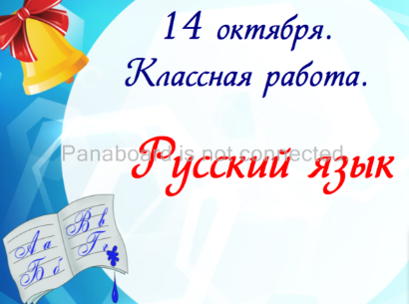 | Устное сообщение учителя. | Ф | Доброе утро, дорогие ребята! Доброе утро всем гостям нашего урока!  Как живете?  Как идете?  Как молчите?  Как сидите?  Откройте тетради и запишите сегодняшнюю дату. | Проверяют готовность к уроку.  Приветствуют учителя.
Актуализация и фиксирование индивидуального затруднения в пробном действии.  Цель:  Активизировать знания учащихся, необходимых для изучения нового материала, формировать познавательные мотивы. | Объявление темы, постановка цели урока.  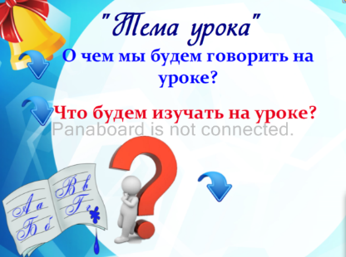  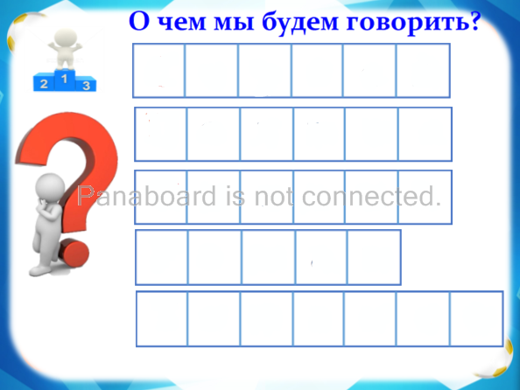  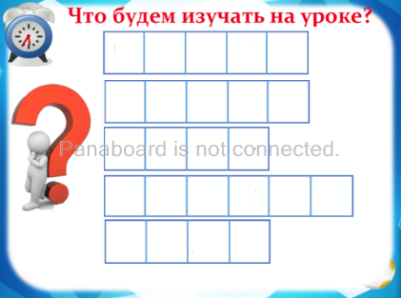  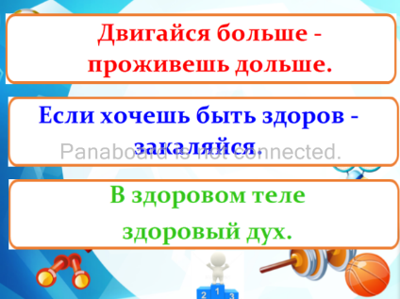 | Мотивация, побуждение к поиску. | ФИ | Ребята! Мы начинаем наш урок, на котором продолжим на нём изучать наш могучий русский язык, полный разных тайн и загадок.  И прежде всего, как обычно, мы должны определить тему урока. Попробуем ответить на вопросы:  - О чем мы будем говорить на уроке?  - Что будем изучать на уроке?  Попробуем ответить на первый вопрос. Я уверена, что ответив на него, вы очень удивитесь и обрадуетесь. Потому что тема для обсуждения у нас будет очень интересная. Готовы?  Итак, чтобы определить тему нашего разговора мы должны разгадать небольшой ребус-кроссворд. Загадки кроссворда про вас, будьте внимательны, не пропустите себя.  Кроссворд.  - Полное мужское имя, которое начинается на парный глухой мягкий согласный звук. Это имя носят два мальчика в нашем классе с самого начала его образования.  - Женское имя, начинается на парный глухой твердый согласный звук. Это имя носят две девочки нашего класса.  - Женское имя, начинается на безударный гласный. Его носит один из педагогов, работающий в вашем классе.  - Полное мужское имя, начинается на непарный звонкий твердый согласный. Самый веселый мальчик класса носит это имя.  - Фамилия ученика 2м класса, начинается на парный глухой мягкий согласный звук. Имя этого мальчика Леша.  А теперь посмотрите, какое слово получилось? Вы удивлены? Как спорт может быть связан с уроком русского языка? Позже попробуем это выяснить. А сейчас вернемся к именам. Мы не можем оставить их без внимания. И хотя в нашем классе лишних людей нет, попробуем поиграть в нашу любимую игру с именами – какое лишнее?  Молодцы! Увлеклись! Однако, у нас на очереди ещё один вопрос.  - Что будем изучать на уроке?  Продолжаем игру!  - Совершенно необыкновенное мужское имя, которое носит один мальчик нашего класса. Скорее даже не имя, а титул правителя государства.  - Ещё одно необычное имя. Женское. Таким именем называют красивое вьющееся растение. А в нашем классе есть девочка с таким именем.  - Полное женское имя. Его носили многие известные женщины. Герман, Курникова, Ахматова. В нашем классе две девочки с таким именем.  - Женское имя с восточными корнями. Очень редкое в России, но при этом очень красивое. Рифмуется с русским именем Марина. В нашем классе есть девочка с этим именем.  - Неполное имя, одно из самых распространённых в нашей стране. До недавнего времени у нас был один мальчик с этим именем, теперь – два.  Какое слово получилось? Как его связать со спортом?  Не будем обижать ребят. Поиграем с их именами! Какое лишнее? Какую орфограмму мы сейчас с вами вспомнили? Как называются эти слова? Подчеркните орфограмму – заглавную букву.  А теперь скажите, чем похожи и отличаются слова СПОРТ и КЛАСС? Назовите их звуки. Почему разное количество звуков? Сформулируйте тему урока.  Нам предстоит большая работа - знакомство с удвоенными согласными. По мере знакомства, они будут появляться у нас на доске. А помогать в этом мне в этом будут ученицы нашего класса, имя которых мы можем отнести к этой теме? Кто они?  А теперь вперед, к новым рекордам и новой орфограмме?  И для начала давайте определимся с девизом нашего урока.  Упражнение «Передай пословицу».  Запишите свою пословицу в тетрадь. Подчеркните известные орфограммы.  А знаете ли вы, что все спортсмены внимательно относятся к своим успехам и неудачам. Они стремятся к высоким результатам. И мы как спортсмены, должны отслеживать свои успехи в течение всего урока. Первое задание мы уже выполнили – оцените свою работу, займите своё место на пьедестале почета. | Работают с ИД, в тетрадях.  Сергей  Полина  Оксана  Роман  Теньков  Спорт  Князь  Лиана  Анна  Сабина  Саша  Класс  Букв одинаковое количество, звуков – разное. Во втором слове –две одинаковых согласных. В слове класс две буквы обозначают один звук. Анна.  Речевая разминка.  Самооценка своей деятельности.
Постановка проблемы.  Цель: выявление и фиксация места и причины затруднения. | Постановка проблемного вопроса.  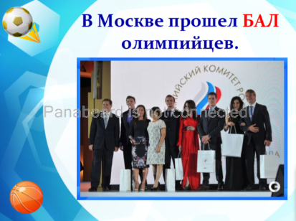  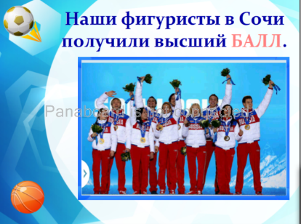  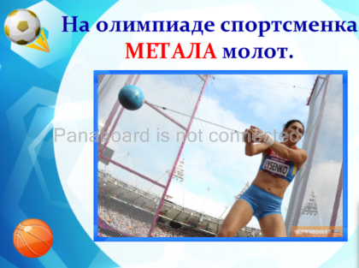  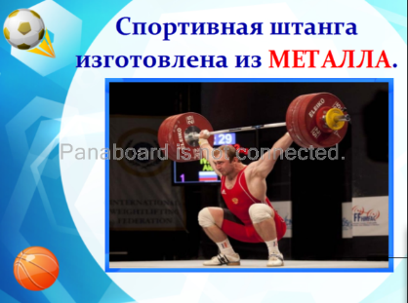 | Создание проблемной ситуации. | ФИ | Всем известно, то спорт имеет очень важное значение в жизни человека. Спорт делает людей здоровыми, сильными, выносливыми и крепкими. Поэтому теме спорта в нашей стране уделяется большое внимание. В 2018 году у нас проходил чемпионат мира по футболу. А в 2014 году - зимняя Олимпиада в Сочи.  Давайте вспомним некоторые моменты зимней Олимпиады 2014, в которой наши спортсмены завоевали 33 медали.  В Москве прошёл БАЛ олимпийцев.  Какое слово выделено? Объясните его значение.  Наши фигуристы в Сочи получили высший БАЛЛ.  Какое слово выделено? Объясните его значение.  Запишите слова в тетрадь. Чем похожи эти два слова? Чем отличаются? Как докажете ваше мнение? Сделайте звуко-буквенный анализ слов. С какой проблемой столкнулись? Как обозначить удвоенную согласную в транскрипции? Для этого мы будем использовать специальный значок - черточка. Именно она показывает долготу звука.  Продолжаем дальше наше исследование. Знаете ли вы , что олимпиада бывает не только зимняя? В 2012 году в Лондоне проходила летняя олимпиада. Наши спортсмены завоевали 82 медали. И одной из них была Татьяна Лысенко, чемпионка по метанию молота.  На олимпиаде спортсменка МЕТАЛА молот.  Какое слово выделено? Объясните его значение. Подберите синонимы.  А Александр Иванов стал чемпионам по поднятию штанги.  Спортивная штанга изготовлена из МЕТАЛЛА.  Какое слово выделено? Объясните его значение.  Запишите слова в тетрадь. Сделайте звуко-буквенный анализ слов. Сделайте вывод.  Молодцы! Можем двигаться дольше. Готовы покорять новые вершины? Готовы узнать все об удвоенных согласных? Тогда перед серьёзным спортивным испытанием – веселая спортивная разминка.  Физкультминутка (гр. «А- студио, «Утренняя гимнастика») | Олимпиада в Сочи.  Бал. В значении празднования, чествования кого либо.  Балл. В значении отметка, оценка работы.  Выполняют вуко-буквенный анализ.  Метала. В значении бросала, кидала.  Металла. В значении материала, вещества.  Количество букв одинаковое, количество звуков разное.
Открытие новых знаний.  Цель: построение и фиксация нового знания. | Беседа, поиск слов в потоке букв, работа с правилом в учебнике, работа со словарём.  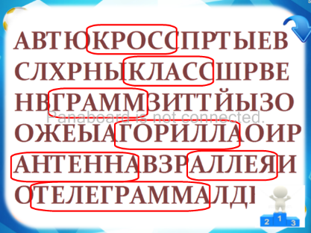 | Решение проблемной ситуации, знакомство с правилом. | фГ | Ребята! Любая наука начинается с теории. И спорт – не исключение. В спорте тоже есть правила. В спорте работают не только мышцы, но и, прежде всего, мозг. Поэтому сейчас мы включаем весь свой интеллект и попробуем разобраться в теории.  Удвоенные согласные – самые настоящие спортсмены. Они умеют хорошо прятаться. Вот и сейчас слова с удвоенными согласными затерялись в потоке букв. Найдем их?  Упражнение «Найди слова».  Запишите слова в тетрадь.  А теперь подумайте и ответьте - является ли написание двойных согласных в слове орфограммой? Почему?  Как же нам узнать, в каких случаях писать 2 согласных, а где одну? Можно ли проверить слова с удвоенными согласными? Можно ли подобрать проверочные слова.  Где мы можем найти слова, написание которых нельзя проверить?  Откройте словарь. Найдите эти слова. Подтвердилось наше предположение?  Прочитаем правило в учебнике на стр. 37 и узнаем, правы мы были или нет?  Подчеркните новую орфограмму. | Это орфограмма, потому что произношение не совпадает с написанием.  Нельзя проверить.  Найти слово в словаре и запомнить.  Работают со словарем.  Работают с правилом учебника.
Самостоятельная работа с самопроверкой.  Цель:. организация деятельности по применению новых знаний, обучение работе в мини-коллективе. | Самостоятельная работа.  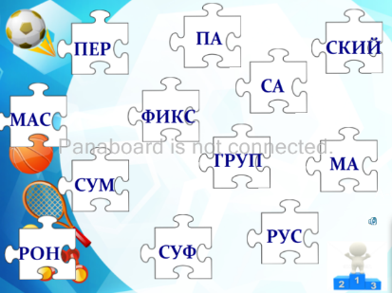 | Использование новых знаний. | П | Мы хорошо поработали общей командой, но есть такие виды спорта, где очень важно грамотно работать в паре. Приведите примеры таких видов спорта. Молодцы! Потренируемся в парах!  Задание для пар собрать пазлы-слоги в слова и записать в тетрадь. И помните - нужно работу делать и быстро, и аккуратно.  Упражнение «Собери пазлы».  Пер-рон, мас-са, сум-ма, суф-фикс, рус-ский, груп-па.  Прочитайте математические слова.  Прочитайте слова, имеющие отношение к изучаемому нами предмету?  Какие слова остались? Значения всех слов вам понятны?  А как можно узнать значение слова, если оно вам непонятно? | Фигурное катание, большой теннис и др.  Дети работают в парах, собирают слова.
Первичное закрепление с проговариванием во внешней речи.  Цель: применение нового знания в типовых заданиях. | Выполнение упражнения на закрепление изученного и обогащения словаря.  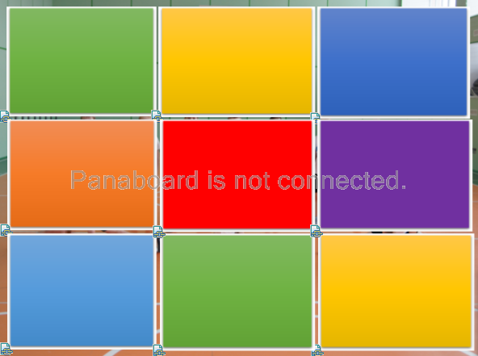  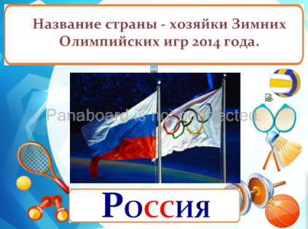 | Работа по обогащению лексического словаря учащихся. | Ф  И | Сегодня нашим толковым словарем послужит наш экран. В следующем упражнении вы должны узнать слово, имеющее отношение к спорту, по его лексическому значению. Отгадывая слово – мы открываем часть картинки, которая поможет нам подойти к финальной части нашего урока. Вы должны записать слова в тетрадь и выделить орфограмму. Готовы?  Упражнение «Угадай слово».  - Большой, обычно продолговатый сосуд для купания, мытья и закаливания.  - Широкая дорога с твердым покрытием для велогонок.  - Накачивание мышц живота.  - Желание кушать, восстановить силы.  - Название страны – хозяйки Олимпийских игр 2014 года.  - Шестой день недели, самый удобный для заниятий в спортивных секциях.  - Место, где продают билеты на соревнования.  - Спортивная обувь.  - Человек, который совршает поездку в каком-либо виде транспорта.  Оцените этот этап работы. | ВАННА  ШОССЕ  ПРЕСС  АППЕТИТ  РОССИЯ  СУББОТА  КАССА  КРОССОВКИ ПАССАЖИР
Включение в систему знаний и повторение.  Цель: включение нового знания в систему знаний, повторение и закрепление  ранее изученного при выполнении заданий практико-ориентированного, познавательного и компетентностного характера. | Выполнение упражнения на закрепление изученного.  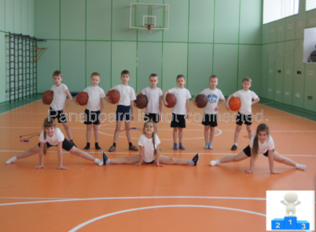  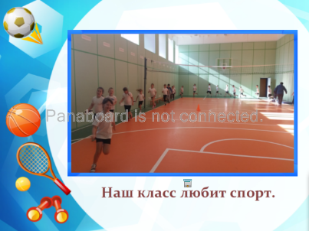  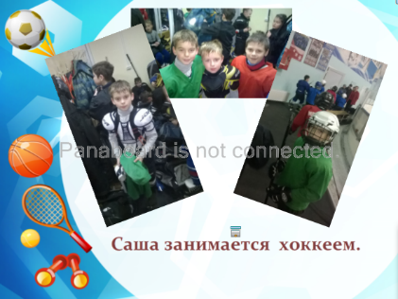  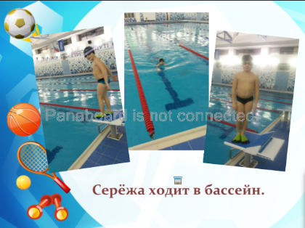  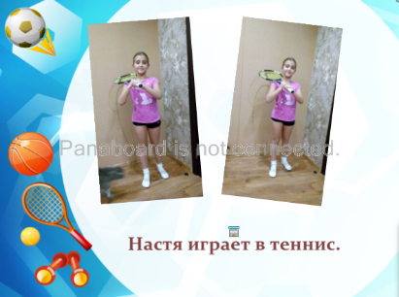  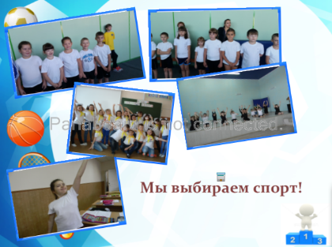 | Работа с предложениями и текстом. | Ф  И | Что вы видите на экране? О чем мы будем говорить в финале нашего урока?  Специально для этого урока я собрала информацию о спортивных успехах наших ребят. Глядя на фото, составьте предложение используя слова с удвоенной согласной.  Упражнение «Составляем текст»  Наш класс любит спорт.  Саша занимается хоккем.  Сережа ходит в бассейн.  Настя играет в теннис.  Мы выбираем спорт! А ты?  Найдите слова с изученной орфограммой. Выделите её. Прочитайте то, что у нас получилось? Что это?  Чего не хватает? Подберите и запишите заголовок. Оцените этот этап работы на пьедестале почета. | Наш класс в спортивном зале.  О наших спортивных успехах.  Текст.  Заголовка.  Самооценка.
Рефлексия учебной деятельности на уроке.  Цель: соотнесение целей урока и его результатов, самооценка работы на уроке, осознание метода построения нового знания. | Подведение итогов, проведение самооценки.  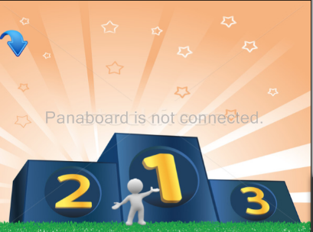  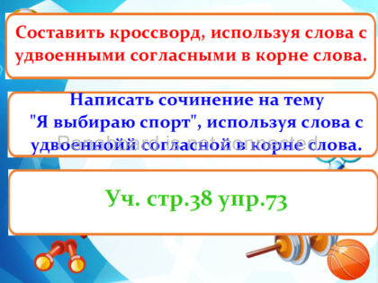 | Устное сообщение учителя | Ф | Ну вот и подошёл к концу наш спортивный урок русского языка. Пришло время подводить итоги.  С какой орфограммой вы сегодня познакомились?  Какие слова вы запомнили?  Что еще нового вы сегодня узнали?  Сегодня вы – малыши, второклассники. Впереди у вас большое будущее. И я надеюсь, что оно обязательно будет связано со спортом и здоровьем. Впереди вас обязательно ждут успехи - в спорте, в математике или искусстве... Главное, стремиться к этому успеху.  Когда заканчиваются соревнования, спортсмены-победители поднимаются на пьедестал почета. Оцените свою работу на уроке. Все ли у вас получилось? Везде ли вы были активны?  Поставьте фигурку человечка на тот уровень, которого вы по вашему мнению достигли на сегодняшнем уроке.  Упражнение «Пьедестал почёта»  Домашнее задание вы сегодня выберете для себя сами.  - Составить кроссворд с удвоенными согласными в корне  - Написать сочинение «Я выбираю спорт»  - Выполнить упр.73 стр.38 учебника  А я буду рада вручить медали самым активным ребятам.  Урок окончен. До новых встреч. | Работают с ИД.  Ответы учащихся  Работают с ИД.  Самооценка.

